Как воспитывать мальчишек?
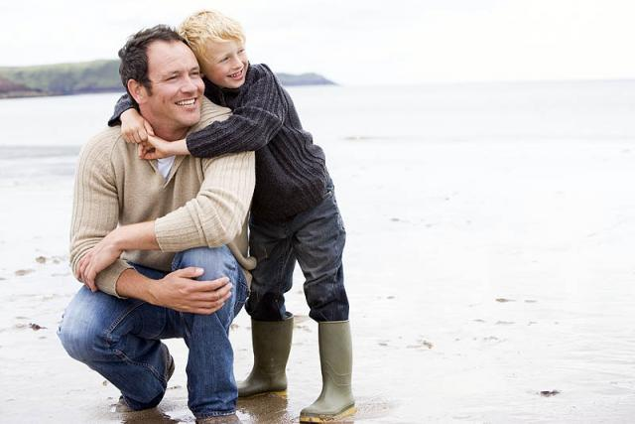
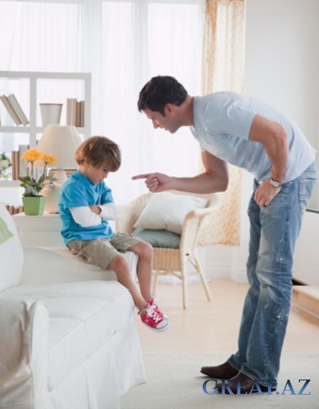
Родители ждут прихода своего сыночка в этот мир с особым трепетом и всегда хотят дать ребенку все самое лучшее – начиная от безграничной любви и нежности и заканчивая здоровым питанием, правильным развитием и, конечно же, воспитанием. После рождения ... Родители ждут прихода своего сыночка в этот мир с особым трепетом и всегда хотят дать ребенку все самое лучшее – начиная от безграничной любви и нежности и заканчивая здоровым питанием, правильным развитием и, конечно же, воспитанием. После рождения малыша возникает множество вопросов: стоит ли делать различия в воспитании между мальчиками и девочками, как из мальчика воспитать отзывчивого и в то же время самодостаточного мужчину, да и просто как быть со своим малышом, на что стоит обращать внимание при воспитании?
В каждом возрасте есть свои проблемы и сложные ситуации. Оказывается, уже в младенчестве начинают проявляться отличия между мальчиками и девочками – мальчишки растут быстрее, становятся более сильными и, в первую очередь, развиваются физически. Но тем не менее они намного больше нуждаются в нежности и любви. Если мама будет нежна со своим сыном, будет общаться с ним, учить его разговаривать и познавать этот новый для него мир, у мальчика не будет проблем с общением в дальнейшем, и к тому же он будет расти более уверенным в себе.
Также для родителей малышей до года будет актуален вопрос раннего развития – нужно ли оно или нет. Оказывается, нужно, поскольку все силы мальчишек в детстве, в первую очередь, брошены на развитие физических способностей. И если вы хотите, чтобы сын рос не только сильным, но еще и умным, развивайте своего ребенка с помощью обучающих игр, познавательных прогулок, рассказывайте ему все, что видите, и главное – объясняйте почему так происходит, а не иначе.
По мере роста сына маме придется уступить главное место в жизни мальчика папе. В возрасте пяти-шести лет мальчишки начинают активно интересоваться мужскими делами, и очень важно, чтобы папа поддержал сына в этот момент, а не оттолкнул. Если отец не будет обращать внимания на подрастающего мальчугана, то ребенок начнет придумывать всевозможные способы привлечь внимание, и поверьте, чаще всего это дикие выходки, которые точно не будут вас радовать.
Один из психологов даже определил пять заповедей отцовства:
1) начинайте как можно раньше – в жизни малыша можно начинать принимать участие еще с того времени, когда он находится в утробе матери;
2) найдите время – детям намного важнее наличие настоящего отца, который интересуется их жизнью, а не «доброго папочки», который заменяет свою заботу дорогими покупками;
3) не сдерживайте эмоций – мальчики нуждаются в том, чтобы отцы играли с ними, беседовали, а также искренне хвалили и проявляли эмоции по отношению к ним; и для мальчиков это даже более полезно, нежели для девочек;
4) больше веселья, радуйтесь своим детям – найдите что-то такое, что нравилось бы и вам и им, а главное – любите своего ребенка и делитесь с ним всем, что знаете сами;
5) не забывайте о дисциплине – для мальчиков очень важно, чтобы именно папа устанавливал границы допустимого; если вы не хотите проблем в подростковом возрасте, дисциплина должна быть установлена с самого детства.
И конечно же, уважаемые родители, помните, что мальчишки очень активны от природы, и вам необходимо вовремя разглядеть увлечение своего сына и преобразовать его в хобби. Ведь увлечение и хобби для мальчика – это неотъемлемая часть развития.

Как воспитать у ребенка самостоятельность
Многие вещи ты наверняка предпочитаешь делать сама за малыша, так ведь быстрее и надежнее, и убирать после — не придется. Намного быстрее самой налить ребенку молока, чем наблюдать, как он сам тянется за чашкой, открывает пакет, наливает молоко… а вдруг прольет?
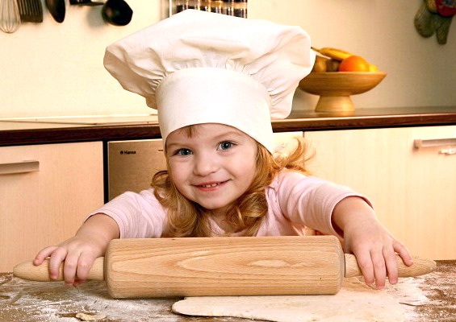
Ребенок сам подскажет тебе, когда пришло время ему быть самостоятельным. Это произойдет тогда, когда он впервые захочет что-то сделать сам, этот момент важно заметить и не препятствовать ему. Просто покажи один раз, как это делается правильно, и потом только наблюдай, чтоб в нужный момент поправить. Показывать нужно спокойно, не спеша и не напрягаясь, чтоб малыш понял, что в выполнении этого действия нет ничего сложного, и он легко справится сам. Новое умение должно приходить легко и непринужденно, играя, тогда ребенок не будет противиться этому.

Способы воспитания самостоятельности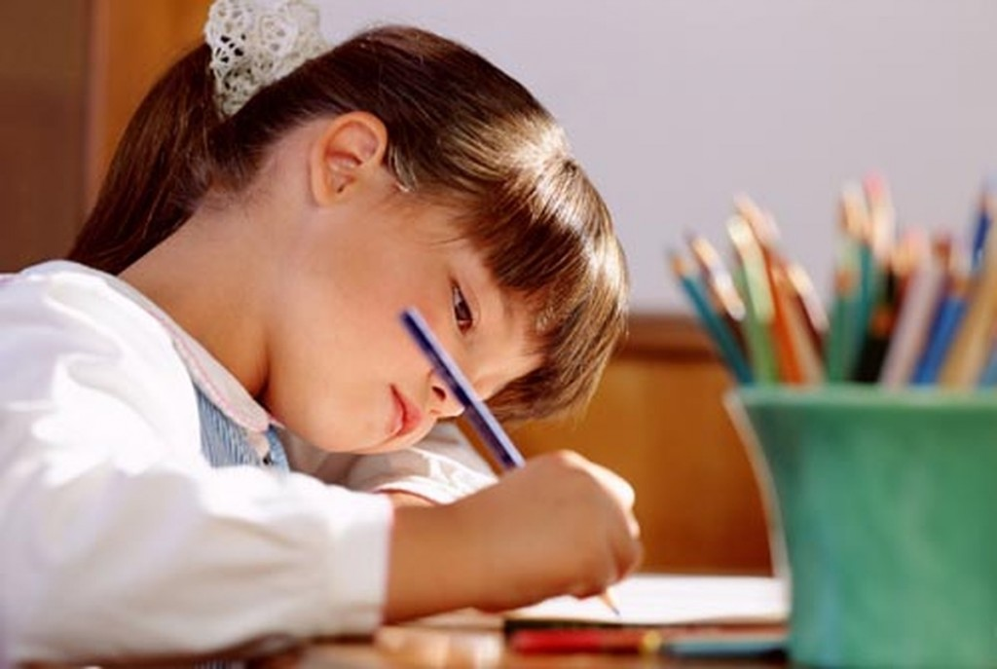
- Упрощай все для малыша. Если он учится надевать штанишки, дай ему свободные штанишки с резинкой. Научившись одевать их, он позже справится и с более сложными штанами на застежке.
- Напоминания. Если малыш все еще забывает что перед едой нужно помыть ручки или утром почистить зубки, повесь в ванной напоминание в рисунках или картинках. Ребенок посмотрит на них и сразу вспомнит, что должен сделать.
- Твой личный пример. Если ты сама не делаешь то, чему учишь ребенка, то все твои старания тщетны. Самый лучший способ обучения – наглядный пример того, кто имеет авторитет в глазах ребенка.
- Перерыв. Случается, что в определенный момент малыш перестает делать то, что успешно делал сам в последнее время. Не стоит паниковать, просто устрой ему перерыв, пока малыш снова не захочет делать это действие. Не дав на него, не напрягай, просто напоминай иногда, какой он был молодец, когда убирал за собой посуду.
- Похвала. Как говорит Дмитрий Телечкун в видео-совете «Воспитание самостоятельности» — похвала самый мощный инструмент в воспитании самостоятельности.

